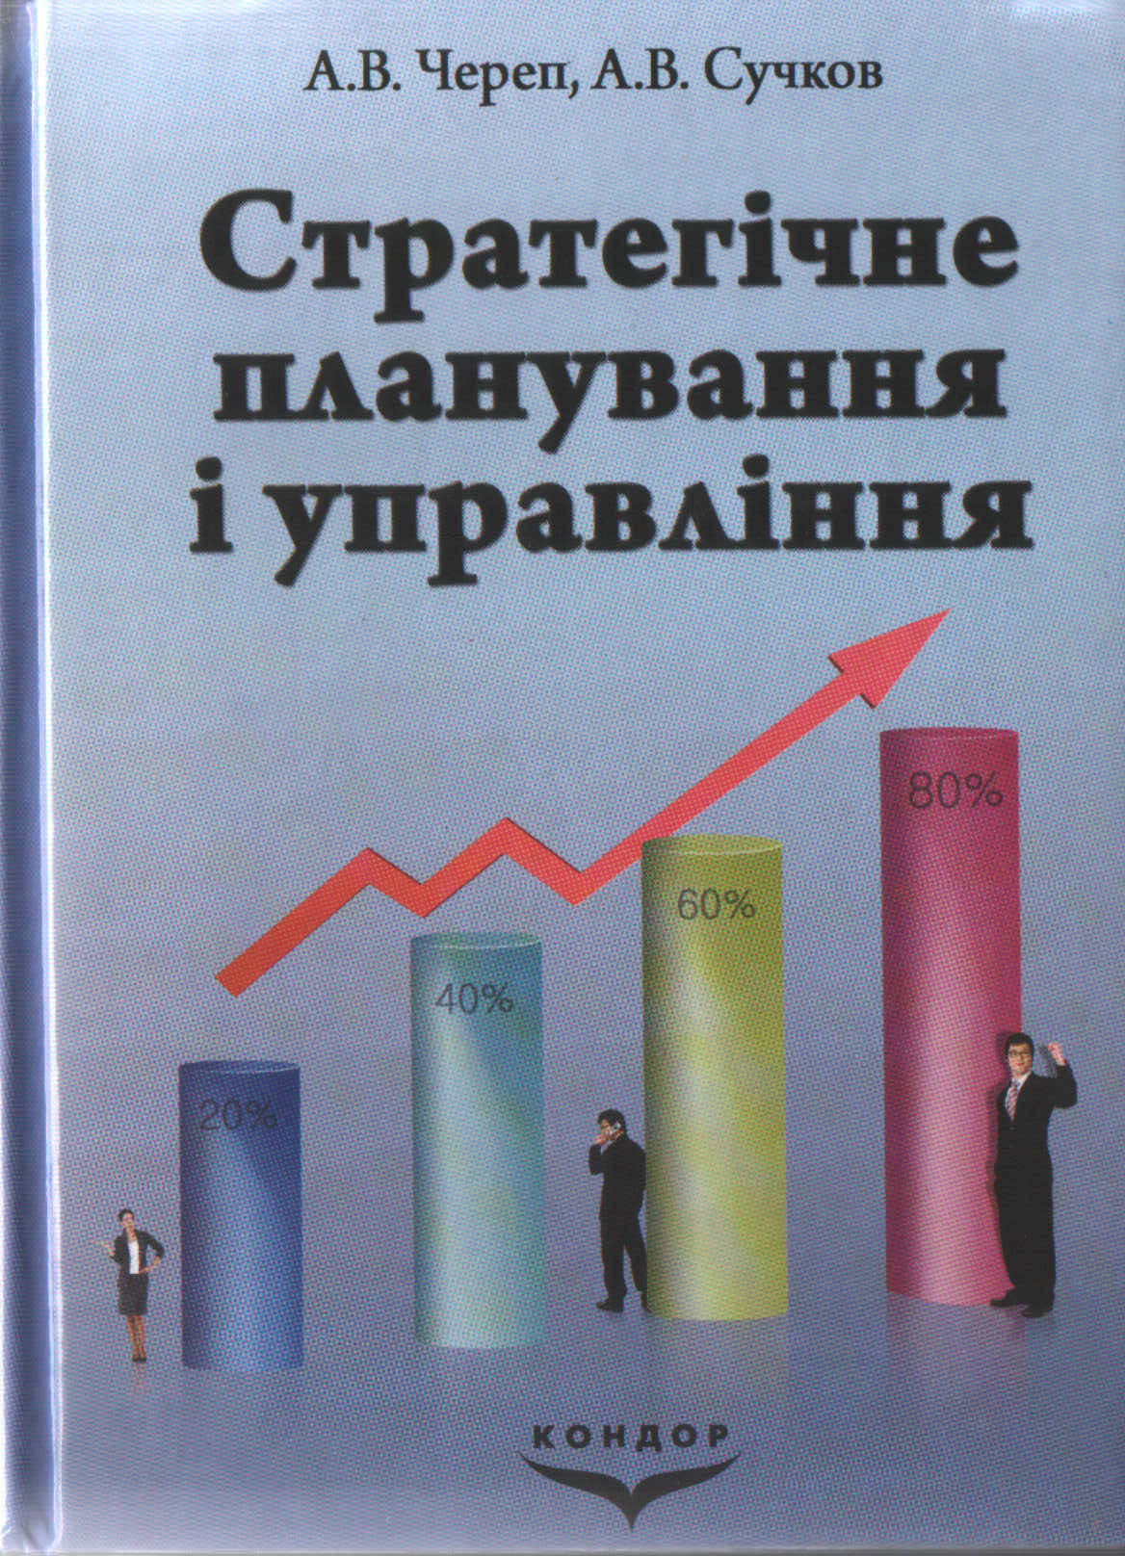
Навчальний посібник «Стратегічне планування і управління»

1. Коротке описання розробки

У навчальному посібнику розглядаються сучасні принципи, механізми, методи і моделі стратегічного управління. Особлива увага приділена вивченню: системи економічних та організаційних механізмів стратегічного управління; методів розробки і вибору конкретних стратегій у системі стратегічного управління; процедур планування реалізації стратегії в конкретних умовах господарювання.

2. Спеціальність, для якої призначено розробку

Навчальний посібник рекомендовано студентам вищих навчальних закладів ІІІ – ІV рівнів акредитації, аспірантам і викладачам вузів, а також буде корисний керівникам, менеджерам підприємств, які займаються питаннями стратегічного розвитку і зацікавлені в успішній їх роботі.

3. Науковий та соціальний ефекти

Навчальний посібник має певну наукову новизну, яка, зокрема, полягає в застосуванні інструментів стратегічного планування та управління в господарській діяльності конкретних підприємств. Теоретичне значення дослідження полягає в розкритті змісту та механізмів стратегічного управління підприємством.

4. Сфера використання

Для професійної підготовки майбутніх менеджерів, підвищення кваліфікації менеджерів організацій; викладачів вищих навчальних закладів та науковців, які досліджують проблеми управління підприємствами.

5. Автор

Зав. кафедри фінансів і кредиту д-р екон. наук, професор Череп А.В., (0612) 764-19-07
Викладач кафедри менеджменту організацій і логістики канд. екон. наук Сучков А.В. 220-97-47, avallon05@mail.ru

